

《Web应用开发》期末报告

课程名称 | Web应用开发
项目名称
小组成员
专业
指导教师
时间 | 2025-2026 学年 2 学期

信息工程学院制
2026年5月19日

实验内容

项目背景与选题介绍
高校宿舍管理是学生工作的重要组成部分。随着在校生规模不断扩大，传统的手工登记和 Excel 管理方式已难以满足日常需求，存在信息分散、更新滞后、学生体验差、管理效率低等突出问题。
本课题设计并实现了一个基于 SSM（Spring + Spring MVC + MyBatis）框架的宿舍管理系统，将宿舍资源管理从线下迁移到线上，提供楼栋>房间>床位的三级资源管理体系，支持管理员统一管理和学生自助选床两种模式，有效提升宿舍管理效率。

项目开发目标与功能概述
核心功能模块：
模块 | 角色 | 说明
登录认证 | 全部 | 用户名+密码登录，基于 session 的会话管理
宿舍楼管理 | 管理员 | 增删改查 + 多条件搜索（名称/编号/性别）
房间管理 | 管理员 | 增删改查 + 多条件搜索（楼栋/楼层）
床位管理 | 管理员 | 增删改查 + 多条件搜索（楼栋/房间号）
用户管理 | 管理员 | 增删改查 + 多条件搜索（姓名/性别/学号）
分配管理 | 管理员 | 查看分配记录、办理退宿、手动分配床位
我的住宿 | 学生 | 查看当前住宿信息、头像上传
学生选床 | 学生 | 三步向导选择空闲床位（楼栋>房间>床位），直接入住

技术目标：
- 掌握 SSM（Spring + Spring MVC + MyBatis）框架整合
- 实践 MVC 分层架构与声明式事务管理
- 实现拦截器链的登录验证与角色权限控制
- 使用 PageHelper 实现分页查询
- 实现文件上传功能

开发环境与技术栈
分类 | 选型 | 版本
JDK | Java | 8
Web 服务器 | Apache Tomcat | 8.5
数据库 | MySQL | 8
IDE | Eclipse | 2026
构建工具 | Maven | 3.x
Spring Framework | Spring + Spring MVC | 5.3.31
ORM | MyBatis | 3.5.6
视图 | JSP + JSTL | 2.3+
分页 | PageHelper | 5.3.2

系统总体设计

需求分析
功能性需求
管理员角色：
- 登录系统进入管理员后台
- 管理宿舍楼：新增、编辑、删除、按名称/编号/性别搜索
- 管理房间：新增、编辑、删除、按楼栋/楼层搜索
- 管理床位：新增、编辑、删除、按楼栋/房间号搜索
- 管理用户：新增、编辑、删除、按姓名/性别/学号搜索
- 管理分配：查看所有分配记录、办理退宿、手动分配床位
学生角色：
- 登录系统进入学生首页
- 查看当前住宿信息（楼栋+房间+床位）
- 如未分配床位，按性别筛选可选楼栋，三步选择空闲床位直接入住
- 上传个人头像
非功能性需求
- 安全性：密码 MD5 加密存储，拦截器保护所有非登录请求，学生无法访问管理员路径
- 事务性：选床/退宿操作保证数据一致性（同床不可重复分配）
- 可用性：Bootstrap 4 响应式布局，CDN 引入
- 扩展性：SSM 分层架构便于功能扩展

2.2 系统架构设计
系统采用 SSM 经典三层架构 + MVC 设计模式：
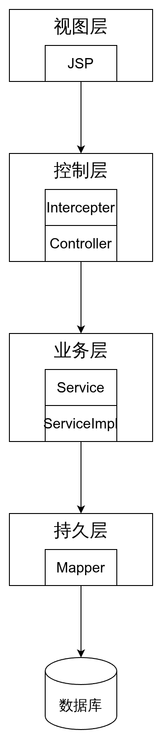
请求处理流程：
- 用户访问 URL → DispatcherServlet 拦截
- 经过 Interceptor 链（登录检查 → 管理员权限检查）
- Controller 接收参数，调用 Service 层方法
- Service 处理业务逻辑（含 @Transactional 事务控制），调用 Mapper
- Mapper 通过 MyBatis XML 执行 SQL 操作数据库
- 结果逐层返回，Controller 存入 Model 转发到 JSP

数据库设计
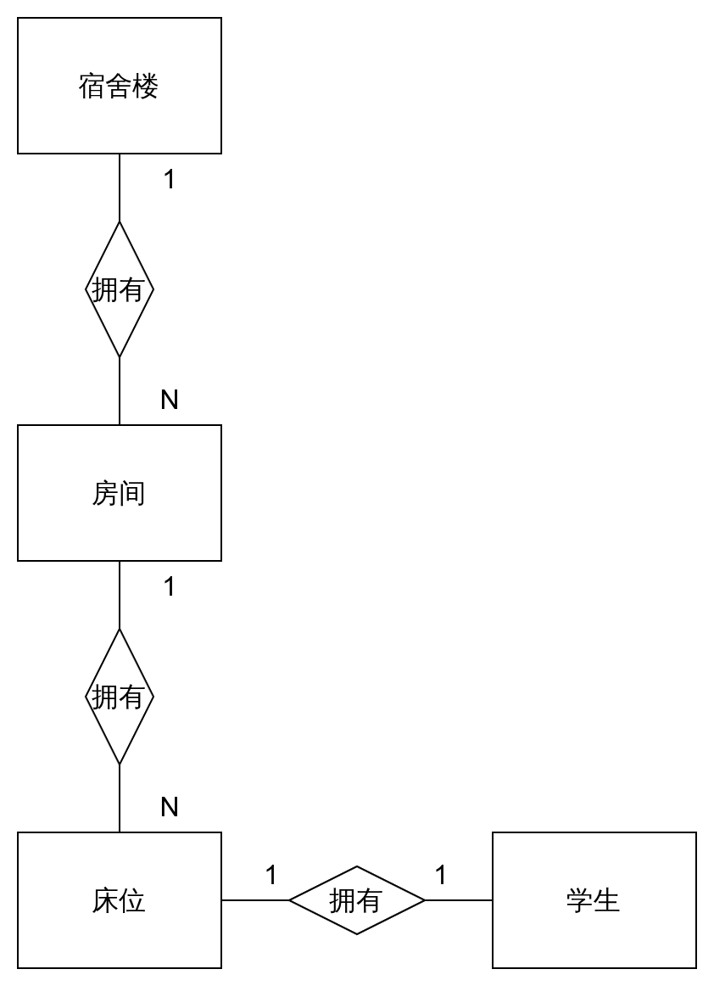
user（用户表）
字段 | 类型 | 约束 | 说明
id | BIGINT | PK | 用户ID
username | VARCHAR(50) | UNIQUE NOT NULL | 登录用户名
password | VARCHAR(255) | NOT NULL | 密码（MD5）
name | VARCHAR(50) | NOT NULL | 真实姓名
gender | TINYINT | DEFAULT 0 | 0女 1男
phone | VARCHAR(20) |  | 电话
role | TINYINT | NOT NULL | 0管理员 1学生
student_id | VARCHAR(50) | UNIQUE | 学号
avatar | VARCHAR(255) |  | 头像路径

dormitory_building（宿舍楼表）
字段 | 类型 | 约束 | 说明
id | BIGINT | PK | 楼栋ID
name | VARCHAR(100) | NOT NULL | 名称
code | VARCHAR(20) |  | 编号
gender | TINYINT | DEFAULT 2 | 0女 1男 2混合
floor_count | INT | DEFAULT 6 | 楼层数
description | VARCHAR(500) |  | 备注

room（房间表）
字段 | 类型 | 约束 | 说明
id | BIGINT | PK | 房间ID
building_id | BIGINT | INDEX | 所属楼栋
room_number | VARCHAR(20) | NOT NULL | 房间号
floor | INT |  | 楼层
capacity | INT | NOT NULL | 床位数
gender | TINYINT |  | 覆盖楼栋性别

bed（床位表）
字段 | 类型 | 约束 | 说明
id | BIGINT | PK | 床位ID
room_id | BIGINT | INDEX | 所属房间
bed_number | VARCHAR(10) | NOT NULL | 床位编号
status | TINYINT | DEFAULT 0 | 0空闲 1占用 2维修

assignment（分配记录表，中间表）
字段 | 类型 | 约束 | 说明
id | BIGINT | PK | 记录ID
user_id | BIGINT | INDEX | 学生
bed_id | BIGINT | INDEX | 床位
assign_date | DATE | NOT NULL | 入住日期
end_date | DATE |  | 迁出日期
status | TINYINT | DEFAULT 0 | 0在住 1已迁出

索引与约束
- user(username) ： 唯一索引
- user(student_id) ： 唯一索引
- room(building_id, room_number) ： 联合唯一，同一楼栋房号不重复
- bed(room_id, bed_number) ： 联合唯一，同一房间床位号不重复

功能模块设计
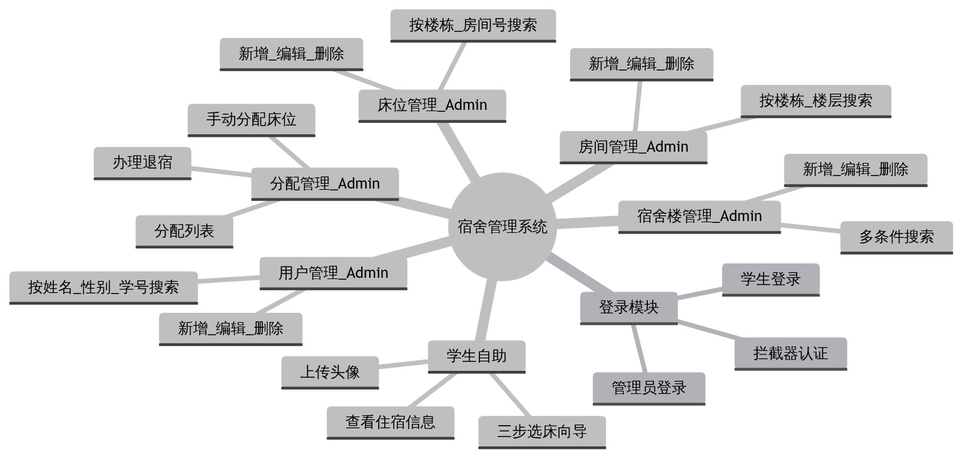
登录模块：
路径 | 说明
GET /login | 显示登录页
POST /login | 校验用户名密码，按角色跳转
GET /logout | 销毁 session，跳转登录页

管理员模块：
路径 | 功能
/admin/dashboard | 管理后台首页
/admin/building/* | 宿舍楼 CRUD + 搜索
/admin/room/* | 房间 CRUD + 搜索
/admin/bed/* | 床位 CRUD + 搜索
/admin/user/* | 用户 CRUD + 搜索
/admin/assignment/* | 分配记录查看/退宿/新增分配

学生模块：
路径 | 功能
/student/dashboard | 查看住宿信息 + 头像上传
/student/select | 三步选床向导
/student/assign | 确认入住
/student/uploadAvatar | 上传头像

学生选床流程：
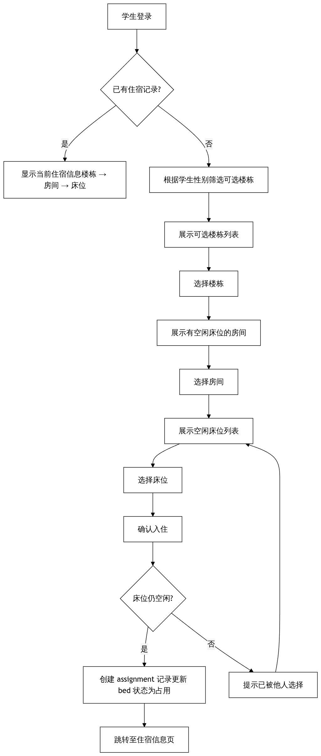

项目开发实现过程

项目搭建与框架整合
Maven 项目结构
使用 Maven 创建 war 包 Web 项。核心依赖包括：Spring 5.3.31、Spring MVC 5.3.31、MyBatis 3.5.6、Druid 1.2.8、MySQL 8.0.25、PageHelper 5.3.2、JSTL、commons-fileupload 等。
项目最终目录结构：
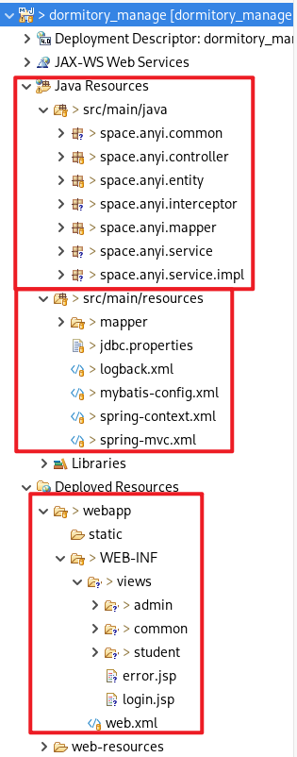
框架整合配置
web.xml配置 DispatcherServlet 拦截所有请求、ContextLoaderListener 加载 Spring 容器、CharacterEncodingFilter 统一 UTF-8 编码。
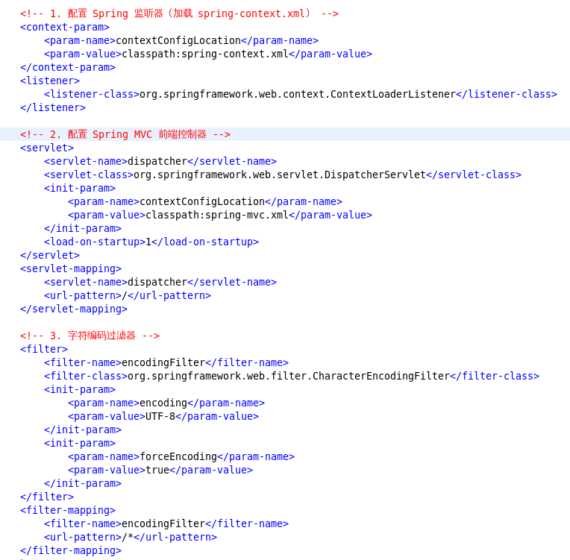
spring-context.xml配置组件扫描（排除 @Controller）、Druid 数据源、SqlSessionFactoryBean（含 MyBatis 配置和 Mapper 路径）、MapperScannerConfigurer 自动扫描 Mapper 接口、DataSourceTransactionManager 事务管理器。
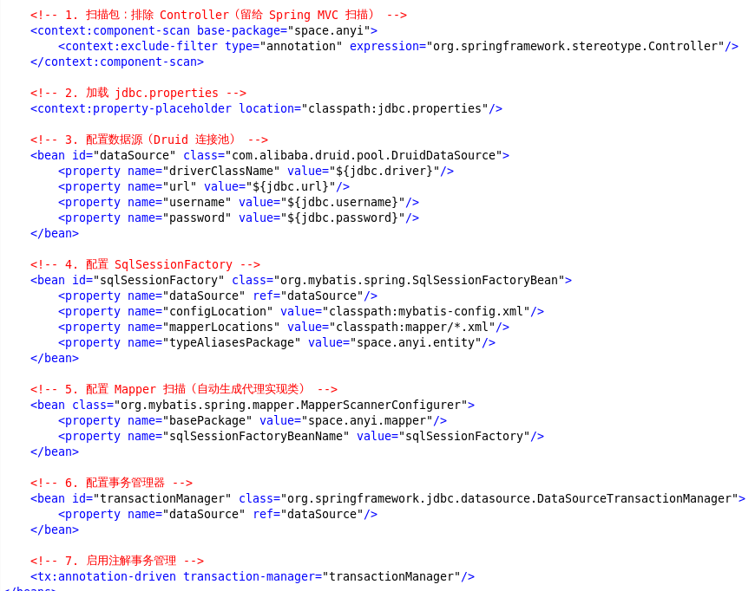
spring-mvc.xml 配置 Controller 扫描、InternalResourceViewResolver（前缀 /WEB-INF/views/，后缀 .jsp）、CommonsMultipartResolver 文件上传（2MB 限制）、Interceptor 拦截器链。
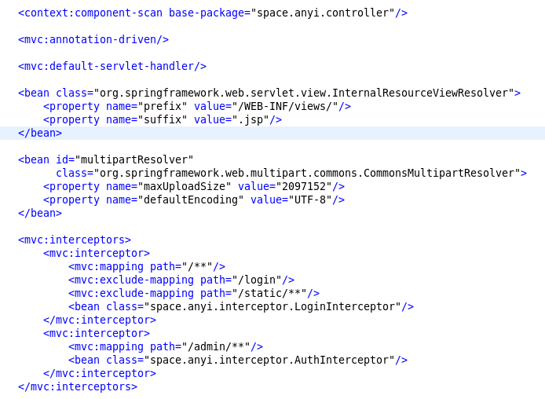
mybatis-config.xml 配置 PageHelper 分页插件（MySQL 方言）、驼峰命名映射、控制台 SQL 日志输出。
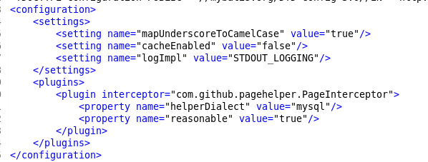

数据库实现
创建 5 张表的 SQL DDL，设置合适的字段类型、约束和索引。插入测试数据包括：管理员账号 1 个（admin/admin）、学生账号 3 个、宿舍楼 3 栋、房间 3 间、床位 4 个。建表脚本见 sql/init.sql。

业务功能代码实现

3.3.1 实体层（Entity）
5 个 POJO 类：User、DormitoryBuilding、Room、Bed、Assignment。使用 java.time.LocalDate / LocalDateTime 处理日期字段。关联查询的冗余字段（如 buildingName、roomNumber）直接放在实体中。
以 User.java 为例：
public class User {
private Long id;
private String username;
private String password;
private String name;
private Integer gender; // 0-女, 1-男
private String phone;
private Integer role; // 0-管理员, 1-学生
private String studentId;
private String avatar;
private LocalDateTime createdAt;
private LocalDateTime updatedAt;
}

3.3.2 持久层（Mapper）
每个实体对应一个 Mapper 接口和 XML 映射文件。Mapper XML 使用 <resultMap> 映射字段，<sql> 抽取公共列，LEFT JOIN 实现关联查询。分页查询借助 PageHelper 插件自动拼接 LIMIT 语句。
以 DormitoryBuildingMapper.xml 为例，包含 selectByCondition(name, code, gender) 用于多条件搜索，通过 <where> + <if> 实现动态 SQL：
<select id="selectByCondition" resultMap="BaseResultMap">
SELECT <include refid="BaseColumns"/> FROM dormitory_building
<where>
<if test="name != null and name != ''">
AND name LIKE CONCAT('%', #{name}, '%')
</if>
<if test="code != null and code != ''">
AND code LIKE CONCAT('%', #{code}, '%')
</if>
<if test="gender != null">
AND gender = #{gender}
</if>
</where>
ORDER BY id
</select>

3.3.3 业务层（Service）
每个 Service 接口对应一个 ServiceImpl 实现类。关键事务方法使用 @Transactional 注解保证原子性。
选床核心逻辑（BedServiceImpl.assignBed）：
@Override
@Transactional
public Assignment assignBed(Long userId, Long bedId) {
// 1. 校验床位是否空闲
Bed bed = bedMapper.selectById(bedId);
if (bed == null || bed.getStatus() != 0) {
throw new RuntimeException("该床位不可用");
}
// 2. 校验学生是否已有在住记录
Assignment active = assignmentMapper.selectActiveByUserId(userId);
if (active != null) {
throw new RuntimeException("你已有住宿记录，不可重复选择");
}
// 3. 创建分配记录
Assignment assignment = new Assignment();
assignment.setUserId(userId);
assignment.setBedId(bedId);
assignment.setAssignDate(LocalDate.now());
assignment.setStatus(0);
assignmentMapper.insert(assignment);
// 4. 更新床位状态为占用
bed.setStatus(1);
bedMapper.update(bed);
return assignment;
}

退宿核心逻辑（AssignmentServiceImpl.endAssignment）：
@Override
@Transactional
public int endAssignment(Long id) {
Assignment assignment = assignmentMapper.selectById(id);
if (assignment == null) {
throw new RuntimeException("分配记录不存在");
}
assignmentMapper.endAssignment(id);
return bedMapper.updateStatus(assignment.getBedId(), 0);
}

3.3.4 控制层（Controller）
8 个 Controller 类，处理不同的 URL 映射。以 StudentController 为例，包含选床向导三步路由和头像上传接口：
@Controller
@RequestMapping("/student")
public class StudentController {
@GetMapping("/dashboard") // 查看住宿信息
@GetMapping("/select") // 三步选床（buildingId/roomId 级联）
@PostMapping("/assign") // 确认入住
@PostMapping("/uploadAvatar") // 头像上传
}

删除和保存操作使用 try-catch 捕获运行时异常，通过 RedirectAttributes 传递 flash 消息，在列表页展示操作结果提示。

3.3.5 视图层（JSP）
15 个 JSP 页面，使用 Bootstrap 4 CDN 样式。公共导航栏 header.jsp 根据用户角色动态显示菜单。列表页统一带分页导航、搜索表单和操作按钮。编辑页使用 requestScope 限定模型作用域防止 session 同名属性冲突。

3.4 核心技术亮点实现

3.4.1 数据校验
系统在多个层面实现了数据校验：
- 服务端业务校验： 删除操作前检查依赖数据是否存在（如楼栋下有房间则拒绝删除），选床操作前校验床位状态和重复入住，退宿时校验分配记录是否存在。校验不通过时抛出 RuntimeException，由 Controller 层捕获并通过 RedirectAttributes 向用户展示错误信息。
- 文件上传校验： 上传时检查文件 MIME 类型（仅允许 image/*），限制文件大小不超过 2MB。
- 数据库约束校验： 利用数据库唯一索引约束（如用户名唯一、学号唯一、同楼栋房间号唯一）兜底防止数据重复，重复插入时捕获 DuplicateKeyException 给出友好提示。

3.4.2 拦截器链
LoginInterceptor 拦截所有路径（排除 /login 和 /static/**），检查 session 中是否存在 user 对象，不存在则重定向到登录页。
AuthInterceptor 拦截 /admin/** 路径，检查 user.role，非管理员则重定向到登录页并提示无权限。
拦截器在 spring-mvc.xml 中配置，登录拦截在前、权限拦截在后。

3.4.2 多条件搜索
宿舍楼、房间、床位、用户四个列表均支持多条件组合搜索。每个实体在 Mapper XML 中定义 selectByCondition 方法，使用 MyBatis 动态 SQL <where> + <if> 实现条件自由组合。搜索参数通过 URL 查询字符串传递，分页链接保留搜索参数。

3.4.3 分页查询
使用 PageHelper 5.3.2 作为 MyBatis 插件，在 mybatis-config.xml 中注册。Service 层在查询前调用 PageHelper.startPage(pageNum, pageSize)，查询后通过 PageInfo 获取分页信息，封装到 PageResult 返回给视图。
public PageResult<User> searchPage(String name, Integer gender, String studentId,int pageNum, int pageSize) {
PageHelper.startPage(pageNum, pageSize);
List<User> list = userMapper.selectByCondition(name, gender, studentId);
PageInfo<User> pageInfo = new PageInfo<>(list);
return new PageResult<>(pageInfo.getList(), pageInfo.getTotal(),
pageInfo.getPageNum(), pageInfo.getPages());
}

3.4.4 文件上传
使用 CommonsMultipartResolver 配置上传解析器，限制 2MB 大小。学生头像上传时校验文件类型（仅图片），生成 UUID 唯一文件名，保存到 /static/uploads/ 目录，更新用户 avatar 字段。
@PostMapping("/uploadAvatar")
public String uploadAvatar(@RequestParam("file") MultipartFile file,
HttpSession session) throws IOException {
if (file.isEmpty()) {
return "redirect:/student/dashboard?error=empty";
}
String contentType = file.getContentType();
if (contentType == null || !contentType.startsWith("image/")) {
return "redirect:/student/dashboard?error=format";
}
if (file.getSize() > 2 * 1024 * 1024) {
return "redirect:/student/dashboard?error=size";
}

String originalName = file.getOriginalFilename();
String ext = "";
if (originalName != null && originalName.contains(".")) {
ext = originalName.substring(originalName.lastIndexOf("."));
}
String fileName = UUID.randomUUID().toString() + ext;
String uploadPath = session.getServletContext().getRealPath("/static/uploads/");
File dir = new File(uploadPath);
if (!dir.exists()) {
dir.mkdirs();
}
file.transferTo(new File(uploadPath + fileName));
User user = (User) session.getAttribute("user");
userService.updateAvatar(user.getId(), "/static/uploads/" + fileName);
user.setAvatar("/static/uploads/" + fileName);
session.setAttribute("user", user);
return "redirect:/student/dashboard";
}

3.4.5 事务管理
Spring 声明式事务通过 @Transactional 注解实现。选床、退宿、新增用户密码加密等需要原子性的操作均加上事务注解。事务管理器使用 Druid DataSourceTransactionManager。

3.5 技术难点与问题解决
问题 | 原因 | 解决方案
文件上传为 null | 表单缺少 enctype="multipart/form-data" 或未配置 multipartResolver | 表单添加 enctype，spring-mvc.xml 中配置 CommonsMultipartResolver
分页超出范围时空数据 | PageHelper 的 reasonable 参数未开启 | 在 mybatis-config.xml 添加 <property name="reasonable" value="true"/>
选床并发冲突 | 两个学生同时选中同一空闲床位 | @Transactional + 业务层校验保证原子性
新增页面 readOnly 误触发 | JSP EL ${user} 穿透到 session 取出已登录用户 | 改为 ${requestScope.user} 限定 request 作用域
LocalDate 在 JSP 中报错 | <fmt:formatDate> 不支持 java.time.LocalDate | 直接使用 EL ${assignment.assignDate} 输出 ISO 格式
退宿后床位仍显示占用 | 只更新了 assignment 表状态，未更新 bed 表 | 退宿方法中同步更新 bed.status = 0
新增房间时唯一键冲突 | 同楼栋同房间号重复插入 | save 方法加 try-catch 捕获异常，提示友好错误

系统测试与结果展示

功能测试说明
测试环境
项目 | 说明
服务器 | Apache Tomcat 8.5.99（本地部署）
数据库 | MySQL 8.0，数据库名 dormitory_manage
浏览器 | Chrome 最新版
测试方法 | 黑盒测试，按功能模块逐一验证
测试数据 | 管理员 1 人 + 学生 3 人 + 楼栋 3 栋 + 房间 3 间 + 床位 4 个

测试用例
测试模块 | 测试方法 | 预期结果
登录验证 | 正确/错误凭据登录 | 正确跳转首页，错误提示用户名或密码错误
角色拦截 | 学生访问 /admin/** | 跳转登录页并提示无权限
宿舍楼 CRUD | 新增/编辑/删除/搜索 | 操作同步数据库，列表分页正常
房间 CRUD | 按楼栋和楼层搜索 | 只显示匹配条件的数据
床位 CRUD | 按楼栋和房间号搜索 | 只显示匹配条件的数据
用户 CRUD | 按姓名/性别/学号搜索 | 只显示匹配条件的数据
床位状态变更 | 选床/退宿操作 | 空闲<->占用状态正确切换
学生选宿 | 三步选择空闲床位 | 选床成功，生成分配记录
重复选宿 | 已分配再次选床 | 提示已有住宿记录
删除校验 | 删除有依赖的数据 | 提示无法删除并拒绝操作
文件上传 | 上传图片/非图片文件 | 图片上传成功，非图片被拒绝
分页 | 翻页操作 | 每页数据正确，页码导航正常

核心功能运行截图与说明
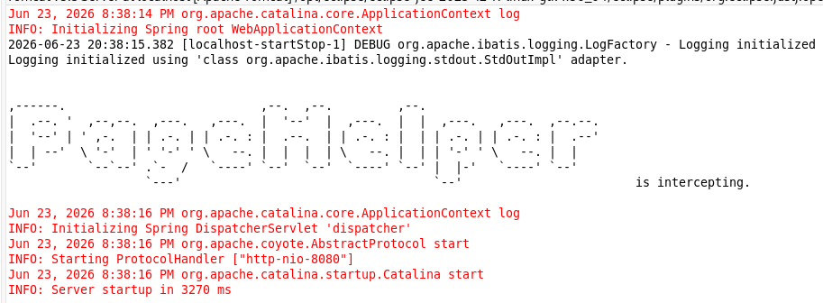
图 4-1 项目启动
Tomcat 启动成功，项目部署无异常，控制台无报错信息。
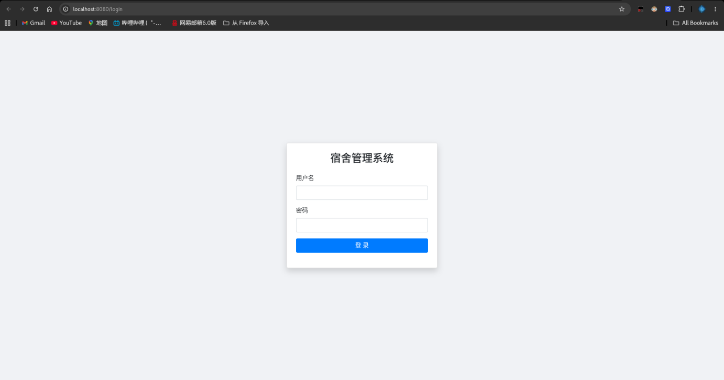
图 4-2 登录页
系统登录界面，输入用户名和密码后点击登录。
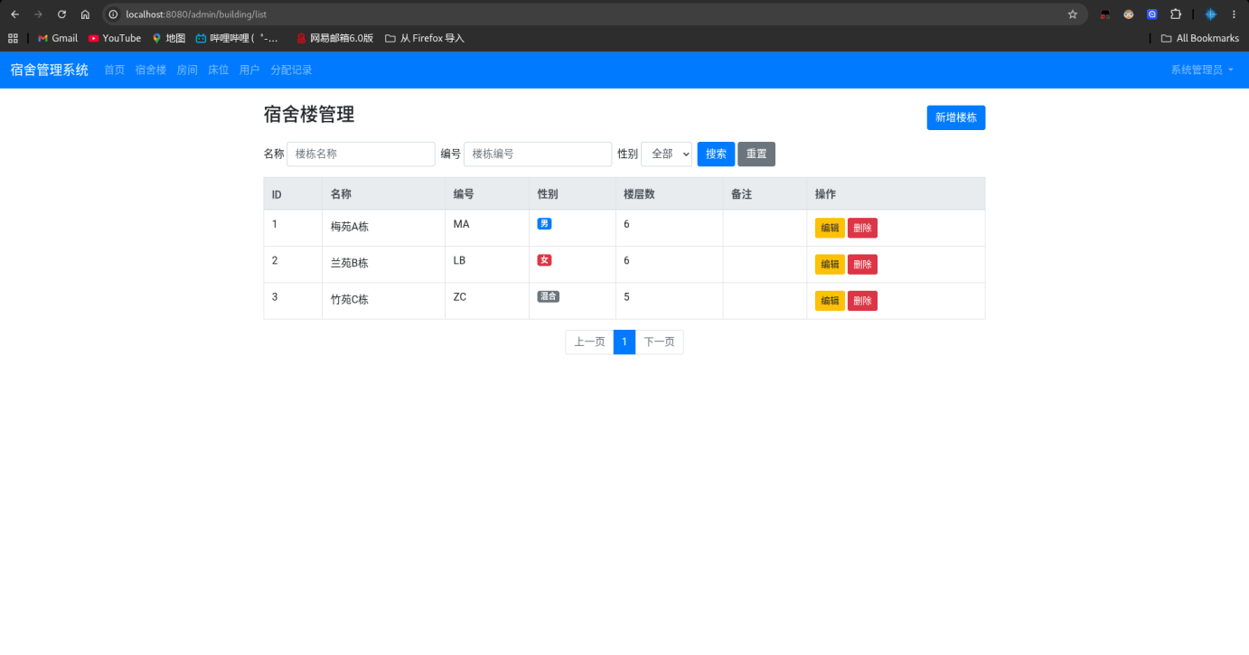
图 4-3 管理员-宿舍楼列表
宿舍楼管理页面，包含名称/编号/性别搜索框、分页表格和新增/编辑/删除按钮。
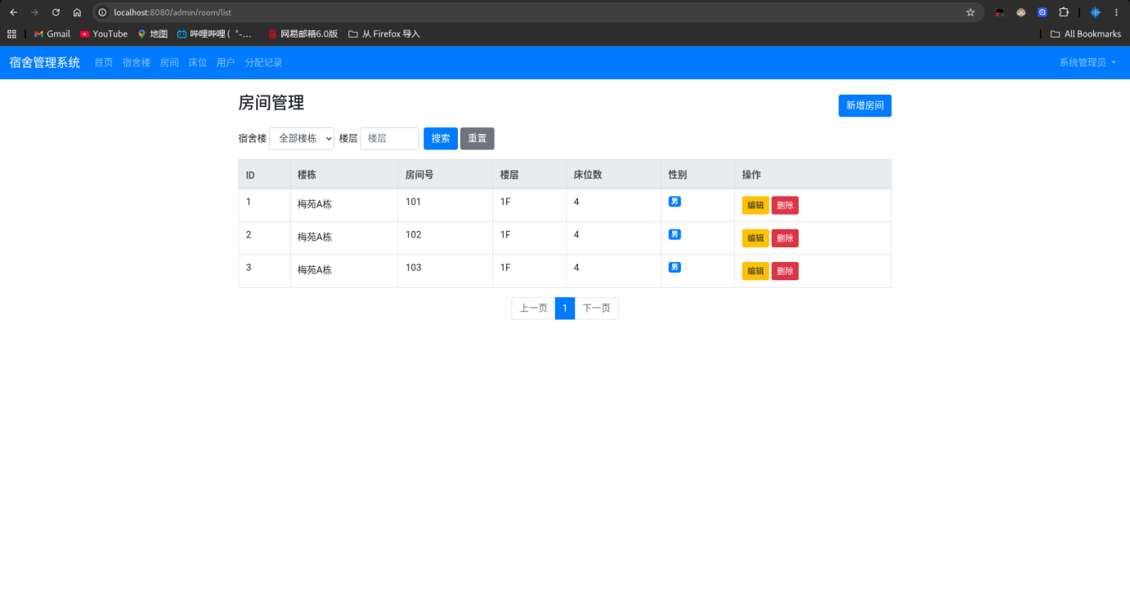
图 4-4 管理员-房间列表
房间管理页面，可按楼栋和楼层搜索，展示所属楼栋、房间号、楼层、床位数等信息。
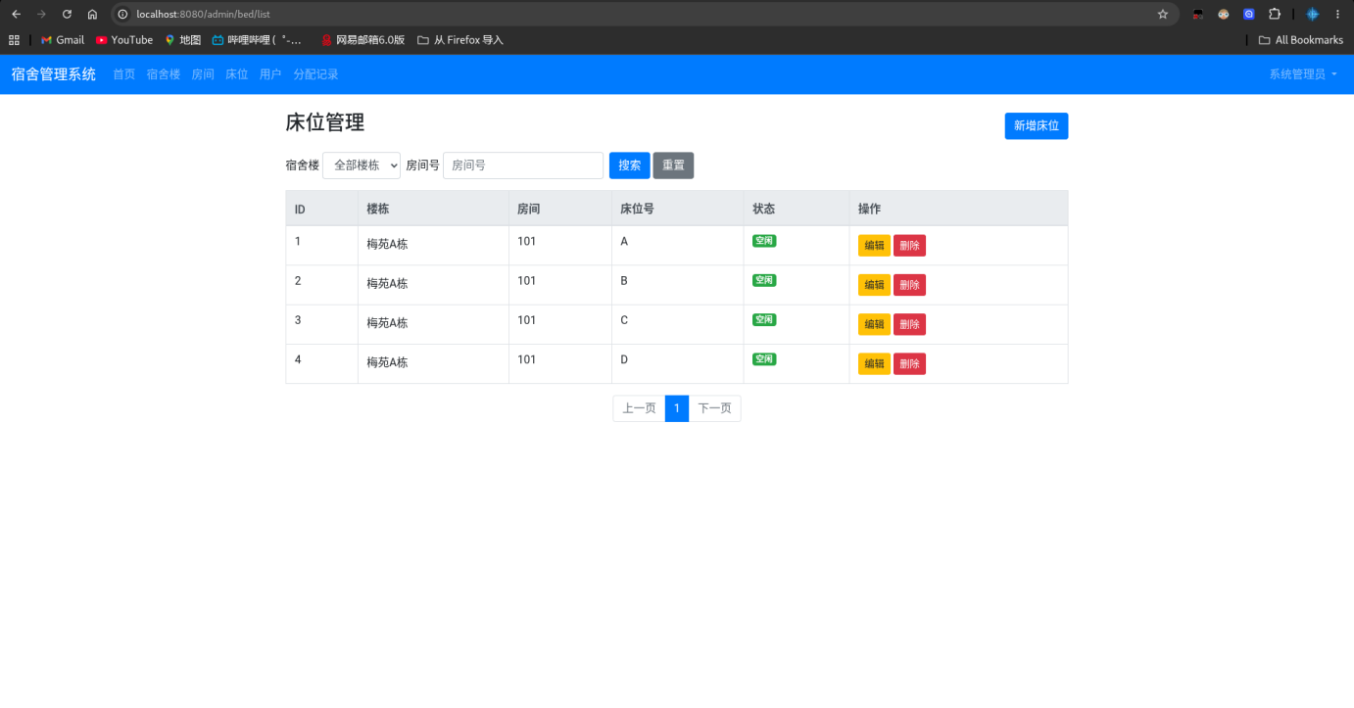
图 4-5 管理员-床位列表
床位管理页面，可按楼栋和房间号搜索，展示床位状态（空闲/占用/维修）。
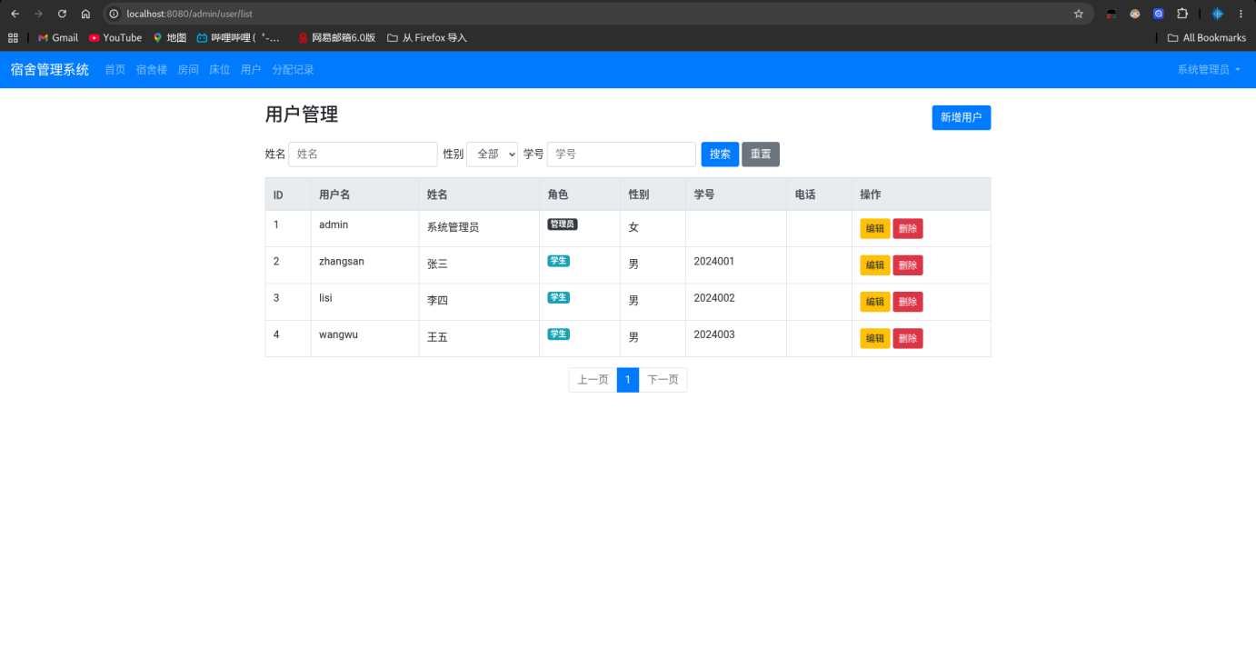
图 4-6 管理员-用户管理
用户管理页面，可按姓名、性别、学号搜索，展示用户角色和基本信息。
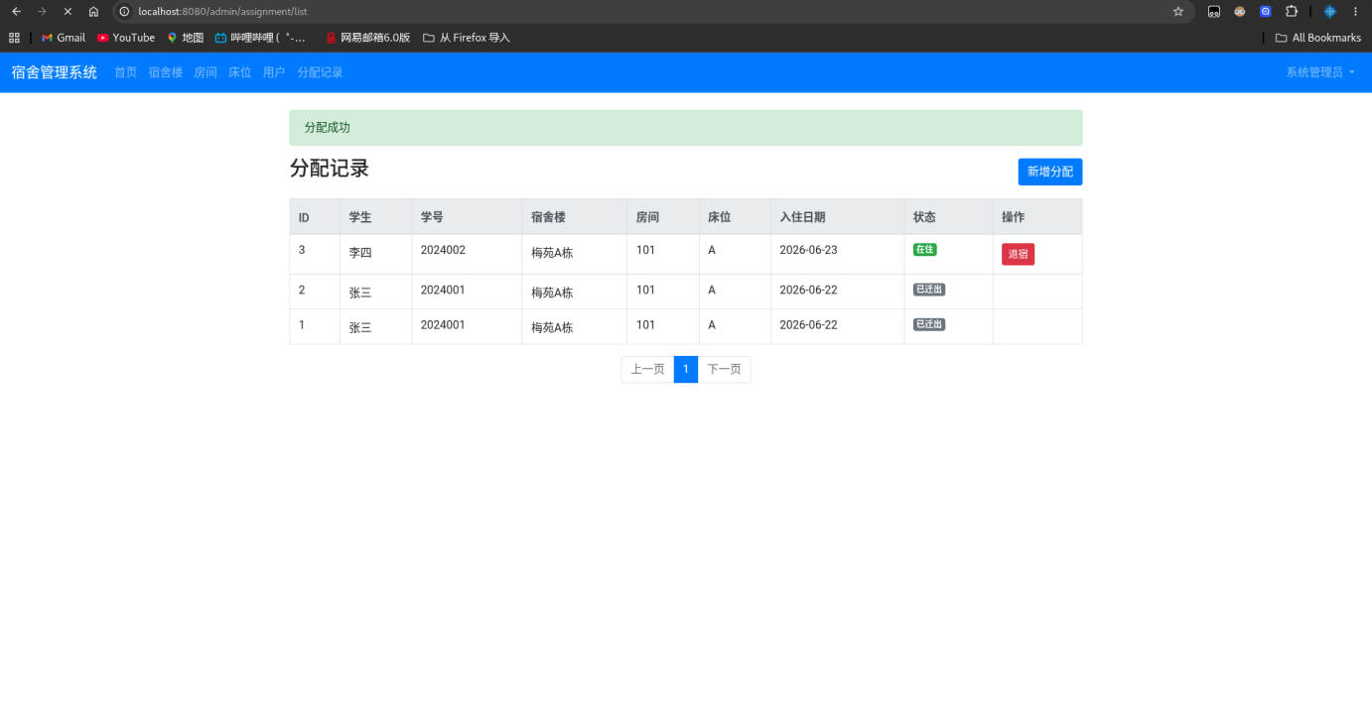
图 4-7 管理员-分配记录
分配记录页面，展示所有学生的住宿分配情况，可办理退宿或新增分配。
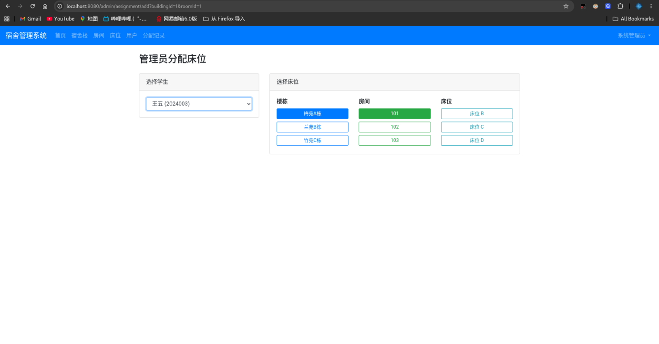
图 4-8 管理员-新增分配
管理员手动分配床位，左侧选择学生，右侧按楼栋->房间->床位级联选择。
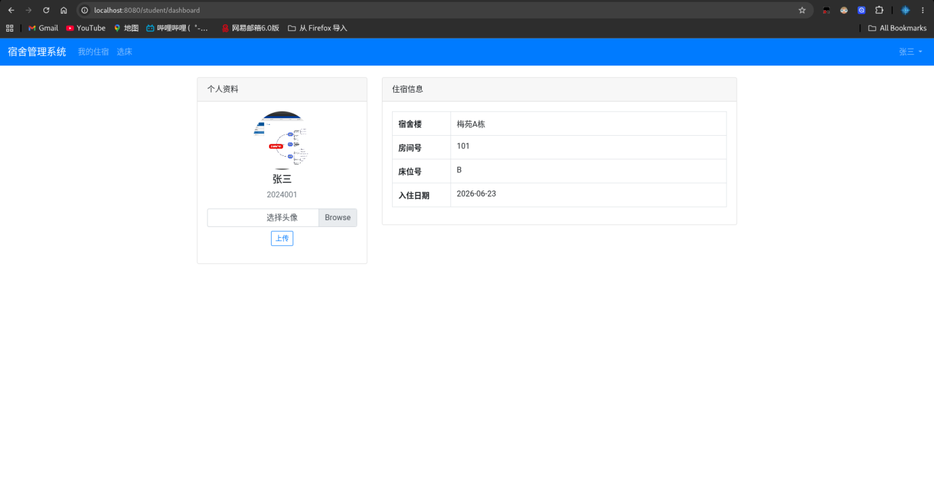
图 4-9 学生-住宿信息
学生首页，左侧显示个人资料和头像上传，右侧显示当前住宿的楼栋/房间/床位信息。
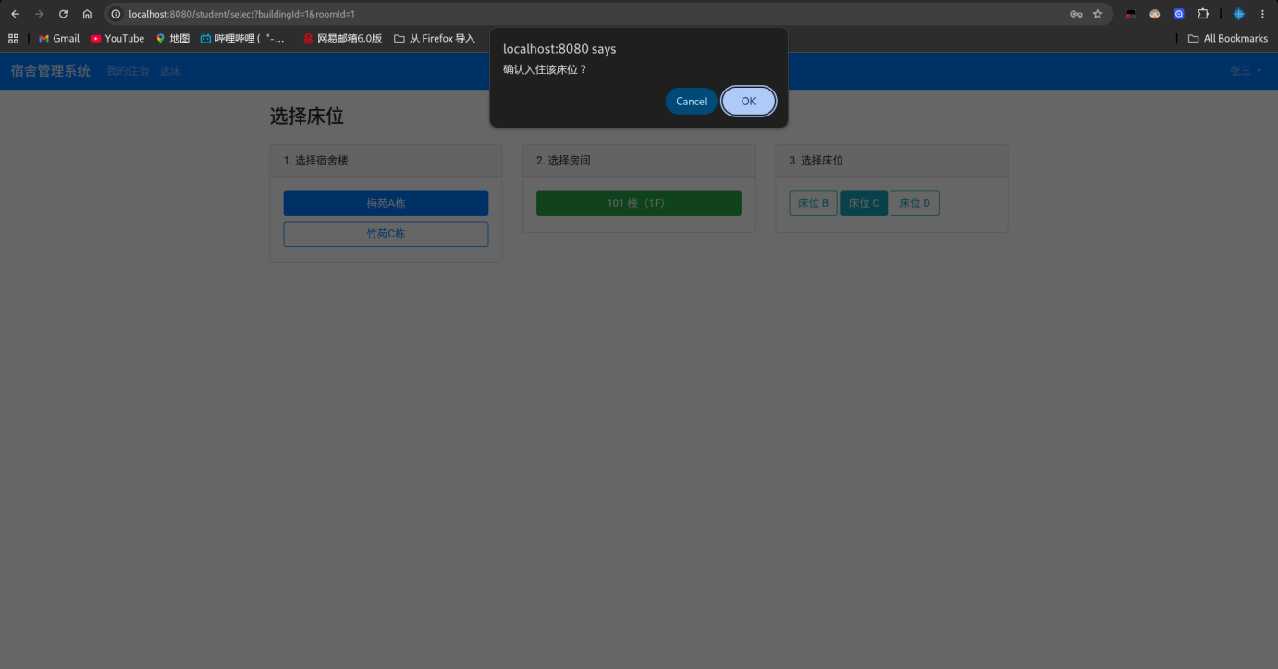
图 4-10 学生-选床
三步选床向导：选择楼栋 → 选择房间 → 选择床位，确认后直接入住。
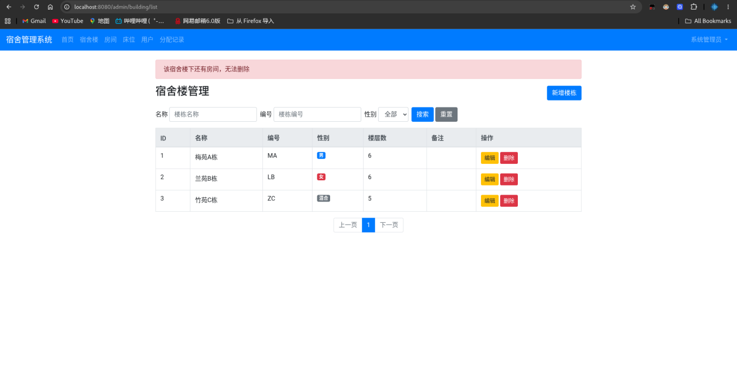
图 4-11 删除校验提示
删除有依赖关系的数据时，页面顶部显示红色错误提示，阻止删除操作。
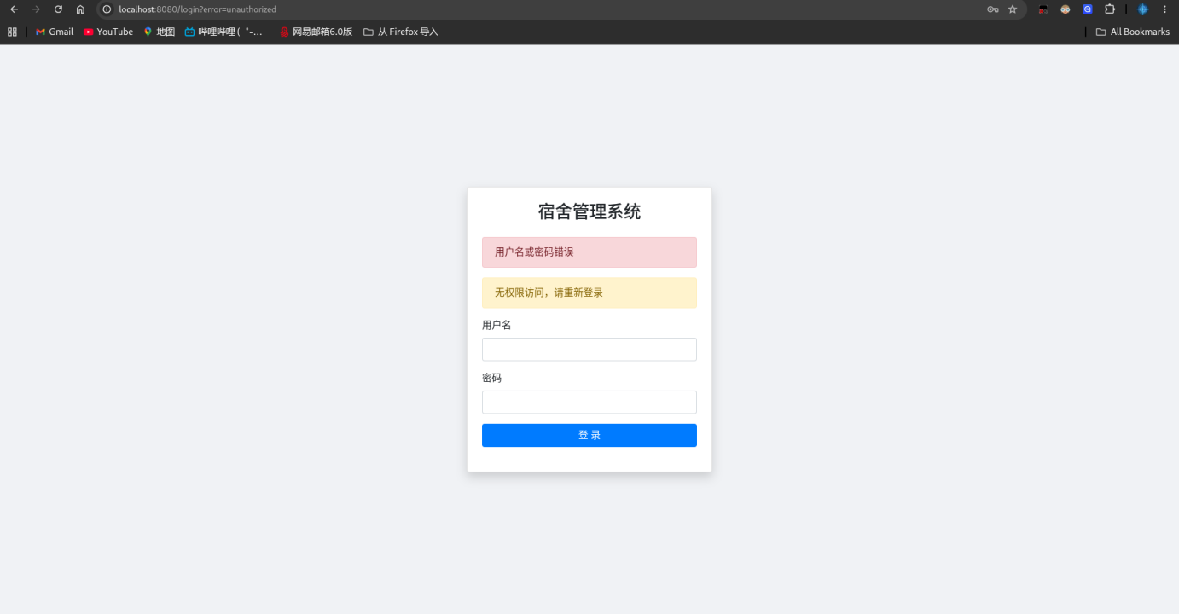
图 4-12 拦截器拦截效果
未登录用户访问被拦截，自动跳转至登录页；学生访问管理员路径时提示无权限。

系统整体运行效果分析
系统实现了宿舍资源管理的核心功能闭环：管理员可以进行楼栋、房间、床位、用户的全面管理，支持多条件搜索和分页；学生可以查看自己的住宿信息，在没有床位时自助选择空闲床位直接入住；管理员也可以手动为未分配的学生分配床位。系统通过拦截器保证了登录验证和角色权限控制，事务机制保证了选床/退宿等关键操作的数据一致性。

项目不足与优化方向
不足 | 优化方向
密码使用 MD5 加密，强度不足 | 升级为 BCrypt 或 Spring Security
前端基于 Bootstrap + jQuery，交互相对基础 | 引入 Vue.js 或 React 提升交互体验
缺少批量导入/导出功能 | 支持 Excel 批量导入学生、宿舍数据
选床并发控制依靠数据库约束兜底 | 引入 Redis 锁 + 前端防重复提交
无消息通知机制 | 分配/退宿后通过邮件或系统消息通知
仅支持 PC 端 | 适配移动端或开发小程序

总结与心得

项目整体总结
本宿舍管理系统基于 SSM 框架，实现了宿舍资源的线上化管理。系统覆盖了宿舍楼、房间、床位三级资源的管理，支持管理员统一管理和学生自助选床两种模式。通过拦截器链实现登录验证和角色权限控制，使用 PageHelper 完成分页查询，CommonsMultipartResolver 实现头像上传，@Transactional 注解保证事务一致性。项目完整实践了 SSM 框架从配置到编码、从调试到部署的全流程。

学习收获与团队分工总结
本项目完成从需求分析、系统设计、编码实现到文档撰写全流程。在此过程中，不仅掌握了 SSM 框架的开发技能，也锻炼了全栈 Web 项目的工程化能力。
通过本项目的开发实践，加深了对 SSM 框架整合的理解，掌握了以下几点：
- MVC 分层思想：视图层只负责展示，控制层只做请求转发，业务层处理逻辑，持久层操作数据库，各层职责清晰
- XML 配置与注解结合：Spring Bean 配置用 XML，业务逻辑用注解（@Service、@Autowired、@Transactional），理解了两者的适用场景
- 声明式事务：@Transactional 的传播行为和隔离级别对保证数据一致性的重要性
- 拦截器责任链：多个拦截器按序执行，各自职责单一
- 调试能力：从 500 错误日志、MyBatis SQL 日志中定位问题的经验

SSM 框架开发经验总结
- 配置文件中的包路径、class 名必须精确对应，一个字符错误就可能导致容器启动失败
- MyBatis 的 mapUnderscoreToCamelCase 开启后，数据库字段名自动映射为驼峰属性名，减少大量 resultMap 配置

- PageHelper 分页插件无侵入设计，业务代码几乎零改动即可实现分页
- JSP EL 解析优先顺序（page→request→session→application）容易引起 session 同名属性冲突，需使用 requestScope 限定作用域
- MyBatis 的 <where> + <if> 动态 SQL 可以灵活处理多条件组合查询，避免编写多条 SQL

